Приложение 5

Государственное учреждение образования

«Носовичская средняя школа»

**Конспект классного часа**

**«Знай свой край»**

Из опыта работы учителя

Носовичской средней школы

Макаренко Татьяны Юрьевны

2021

**Тема: Знай свой край**

Цель: формирование у учащихся образа родной страны, гражданственности и патриотизма.

Задачи:

- повысить интерес к истории Отечества;

- развивать познавательную активность, связную речь.

- воспитывать любовь к Родине, умение видеть красоту и неповторимость родного края.

*Форма проведения:* классный час.

*Оборудование*: карточки с заданиями, картинки с достопримечательностями Республики Беларусь, техноборд.

**Ход классного часа**

**Нет у человека ничего**

**прекраснее и дороже Родины.**

**Человек без Родины –**

**нищий человек.**

*Я. Колас*

**Вступительное слово учителя**

- Здравствуйте друзья! Сегодня мы с вами поговорим об удивительном и волшебном крае! Крае богатых лесов, синеоких рек и озер, непроходимых болот! О нашей родине, о Беларуси!

Тема нашего классного часа «Знай свой край».

**Актуализация знаний о Беларуси**

Наша страна очень красивая. Она вызывает восхищение у зарубежных гостей. Беларусь славится своими реками, озерами, лесами, лугами и бескрайними просторами.

- Почему нас называют белорусами, а нашей страну Беларусью? (ответы учащихся)

Почему возникло такое название, никто не знает. Одни говорят, что белая, значит вольная. Белый цвет во все времена был символом свободной жизни. Другие, связывают название с белым цветом в одежде.

**Применение знаний и умений**

- Сейчас мы с вами проведем викторину под названием «Историческое путешествие» и проверим, как много вы знаете о своей стране.

*(класс делится на две группы)*

1. Какой город является столицей Беларуси?

А) Минск;

Б) Гомель;

В) Витебск;

Г) Брест.

1. Административной единицей Республики Беларуси является область. Сколько всего областей насчитывается в стране?

А) 8;

Б) 6;

В) 7;

Г 5.

1. Когда празднуется День Независимости Республики Беларусь?

А) 3 июля;

Б) 24 марта;

В) 15июня;

Г) 7 августа.

1. Республика Беларусь имеет границы с пятью странами. Какая из перечисленных стран является в этом списке лишней?

А) Польша;

Б) Литва;

В) Латвия;

Г) Эстония.

1. Именно в этот год Беларусь вступила в Организацию Объединенных Наций по вопросам образования, науки и культуры (ЮНЕСКО).

А) 1954;

Б) 1945;

В) 1961;

Г) 1990.

1. Славянский базар – это Международный фестиваль искусств. Он проводится в Беларуси, начиная с 1992 года и постепенно становится все более посещаемым. В каком городе проводится Славянский базар?

А) Витебск;

Б) Орша;

В) Могилев;

Г) Минск.

1. Эта река протекает в городе Гомеле?

А) Сож;

Б) Немига;

В) Днепр;

Г) Уть.

1. Какое озеро Республики Беларусь называют белорусским морем?

А) Свитязь;

Б) Нарочь;

В) Браславские;

Г) Дривяты.

1. Основным Законом государства является?

А) Закон о правах ребенка;

Б) Кодекс Республики Беларусь;

В) Конституция Республики Беларусь;

Г) Закон об охране труда.

1. Белорусским первопечатником был?

А) К. Туровский;

Б) Ф.Скорина;

В) М. Гусовский;

Г) Е. Полоцкая.

- В далекие времена в битвах за свободу и независимость наши предки пользовались округлыми щитами, окрашенными в определенные цвета. Необходимость обозначать свои полки, отделять их от вражеских, одновременно устрашить врагов и ободрить своих воинов постепенно привела к созданию флага, а украшенный разными "счастливыми приметами" или "знаками судьбы" щит преобразовался со временем в герб. Вот так и образовывались государственные символы.

- Какие государственные символы вы знаете? (ответы учащихся)

- К государственным символам относятся: герб, флаг и гимн.

Герб и флаг считались и считаются во всех странах высшими символами народа и почитаются так же, как родное слово, родной дом, родная культура и обычаи и символизируют, олицетворяют для каждого человека, для каждого гражданина Родину.

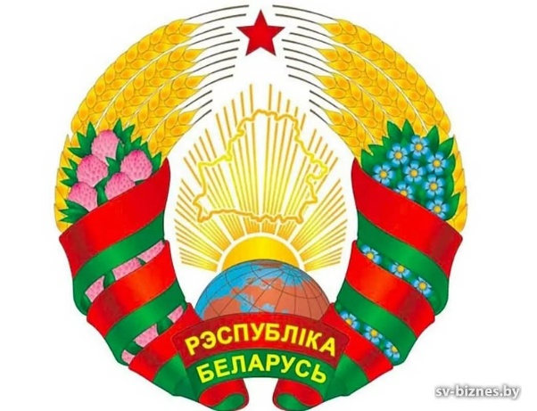 Давайте рассмотрим наш герб. Попробуйте объяснить, что и почему изображено на нем. (Ответы учащихся)

Государственный герб республики Беларусь содержит желтый контур нашей страны, наложенный на золотые лучи восходящего над земным шаром солнца. Сверху находится пятиконечная красная звезда. Герб обрамлен венком из золотых колосьев, переплетенных справа розовыми цветками клевера, слева - голубыми цветками льна.

Земной шар – знак того, что Республика Беларусь – одно из государств мира. Единение земли и солнца – главный знак жизни.

Эти изображения на гербе отражают традиции наших предков, которые поклонялись богине Земле и восходящему Солнцу. Символы Земли и Солнца обозначают также надежду современных людей на расцвет Беларуси.

Пятиконечная звезда на гербе – знак безопасности, мужества и высоких помыслов – обозначает готовность каждого жителя Республики к защите своей Родины.

Венок в нашем гербе тоже не случаен, всё в нём символизирует труд и процветание. С древних времен венок использовался как награда победителю.

- Что знаете о нашем флаге, как о государственном символе? (Ответы учащихся)

Государственный флаг Республики Беларусь представляет собой прямоугольное полотнище, состоящее из двух горизонтально размещенных 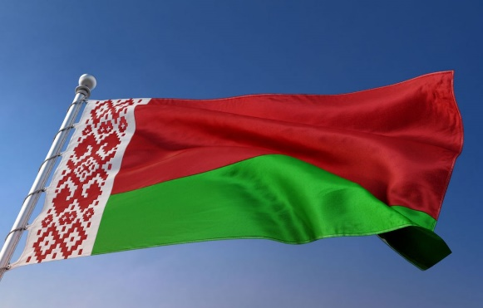полос: верхней – красного цвета и нижней – зеленого. У древка вертикально размещен белорусский национальный орнамент красного цвета на белом фоне.

Красный цвет с давних времен служит знаком Солнца. Он символизирует родство и братство. Красный цвет связан так же с борьбой за свободу и справедливость. Это знак победы и счастливой жизни.

Зеленый цвет – цвет добра и мир. Это цвет природы, цвет полей, лесов и лугов. Он всегда означал весеннее пробуждение природы после долгого зимнего сна.

Белый цвет – цвет свободы. Он перекликается с названием нашей страны – Беларусь, белый цвет означает так же гостеприимность, доброжелательность и мудрость жителей Беларуси.

- У каждого государства есть одна главная песня, в которой воспевается страна и ее народ. Как она называется? (ответы учащихся)

Гимн – торжественная песня или ее мелодия, исполняется в особо торжественных случаях: во время подъема государственного флага, во время национальных праздников, во время проведения воинских ритуалов, на торжественных заседаниях, посвященных знаменательным историческим датам.

*Исполнение гимна*

- Сейчас мы свами проведем игру под названием «Восстанови пословицы. (Пословицы делается на две части, необходимо найти пару к первой части пословицы.

1. Няма смачней вадзiцы, як з роднае крынiцы.

2. У свом краi, як у раi.

3. Усюды добра, а дома лепей.

4. Чалавек без радiзмы, як птушка без песнi.

5. Усякай птушцы сваё гняздо мiла.

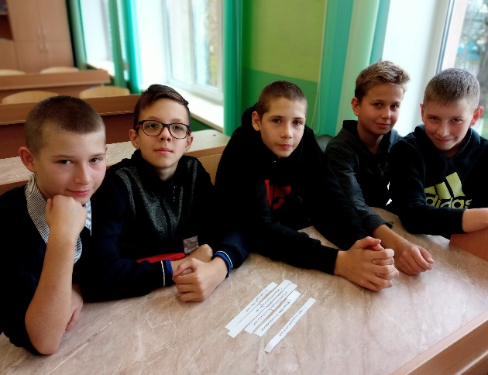 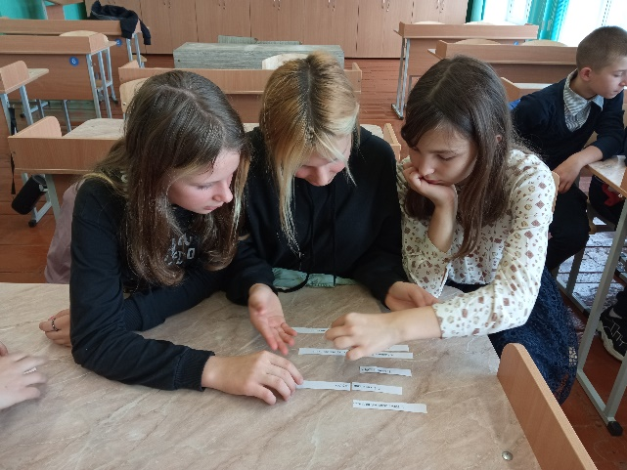

- На земле есть немало чудесных творений природы, которые стали символами целых государств. Например, гора Фудзияма в далекой Японии, в России — река Волга, Золотые врата в Украине. Республика Беларусь также славится своими достопримечательностями.

*Сообщения учащихся о достопримечательностях Беларуси*

**Беловежская пуща**

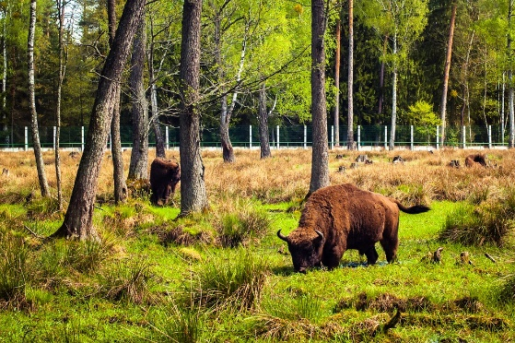 Беловежская пуща — самый большой и древний лесной массив в центральной Европе. Национальный парк «Беловежская пуща» расположен в Брестской области.

Здесь до наших дней сохранились древние дубы, возраст которых более 500 лет, есть вековые ясени, сосны и ели. В парке обитают разнообразные звери и птицы, в том числе самая большая в Европе популяция редких зубров.

Восемь столетий назад называли этот край зубриным, богатым на птиц и зверей. Сюда каждый год приезжали коронованные особы с гостями и многочисленными свитами. Так, зимой 1410 года за несколько месяцев дружинники князя Витовта и польского короля Ягайло добыли сотни лосей, кабанов, зубров.

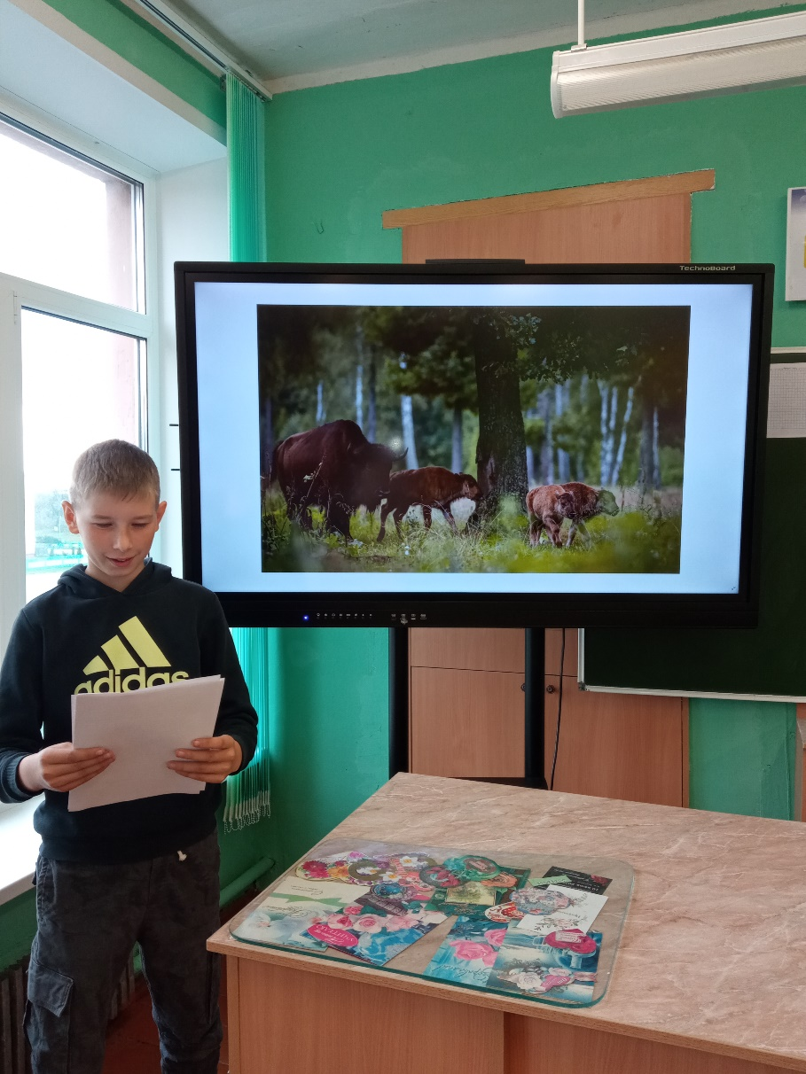

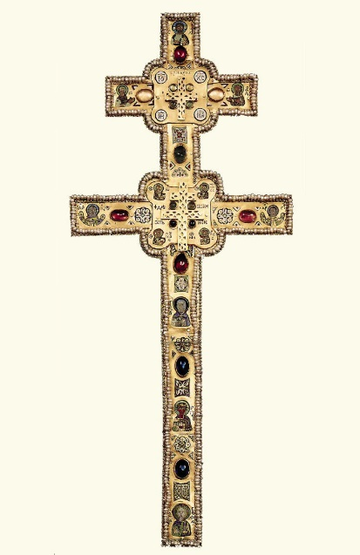**Крест Ефросиньи Полоцкой**

У каждого народа есть святыни, которыми дорожили предки. Для белорусов такой святыней является крест Ефросиньи Полоцкой.  
Молодая княгиня Предслава ушла в монастырь, получила новое имя — Ефросинья. Всю свою жизнь она посвятила служению Богу и людям: переписывала книги, строила храмы, учила грамоте детей.  
 По заказу Ефросиньи в 1161 году местный мастер Лазарь Богша сделал необычайно красивый шестиконечный крест. Легенда гласит: крест светился в самой кромешной тьме, больным возвращал здоровье, потерявшим веру — надежду на лучшую жизнь. В длину крест был 51 сантиметр. К деревянной основе с двух сторон были прикреплены золотые пластины, драгоценные камни, изображены лики святых церкви. Бесценным был этот крест и потому, что в нем находилась частица деревянного креста, на котором был распят Христос.  
Много раз крест покидал стены Спасо-Преображенской церкви, но всегда возвращался. А во время Великой Отечественной войны пропал и до сих пор, неизвестно, где он находится. Однако обязательно настанет день, когда крест Ефросиньи Полоцкой вернётся в Беларусь.

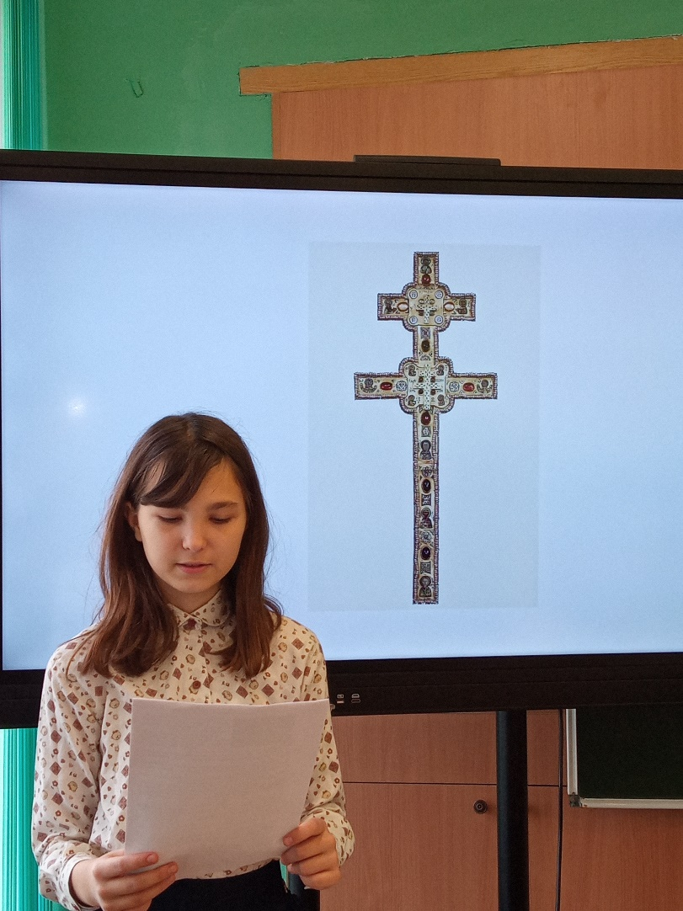

**Несвижский замок**

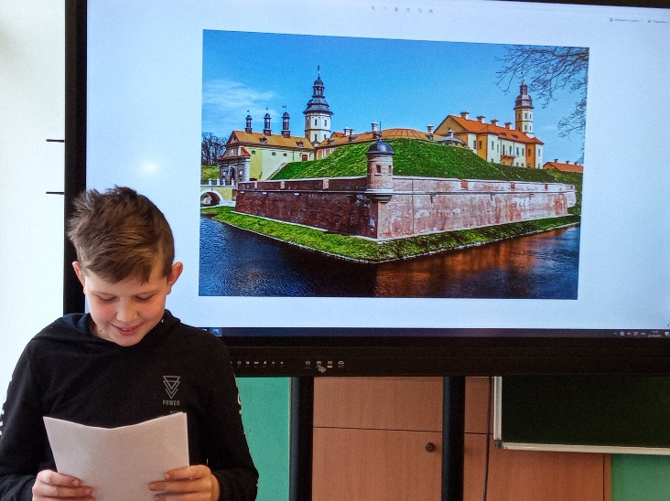  Это самый богатый и красивый замок Беларуси. Он принадлежал старинному роду князей Радзивилов. Здесь собраны коллекции рыцарского вооружения, драгоценных камней, монет, икон, картин, исторических документов, библиотека с 20 тысячами книг. Замок был построен в 16 веке в стороне от города, в окружении прудов и парков, занимающих площадь 100 гектаров — фактически на острове.

**Подведение итогов классного часа**

- Любить свою Родину – это значит стараться делать всё, чтобы она расцветала и становилась еще лучше. А что для этого можете сделать вы? (ответы учащихся).

- Наш классный час заканчивается. Я хочу вам пожелать, чтобы вы всегда оставались патриотами своей страны, старательно учились и работали, и, может быть, в честь ваших заслуг перед Родиной когда-нибудь прозвучит гимн Беларуси и поднимется её флаг.

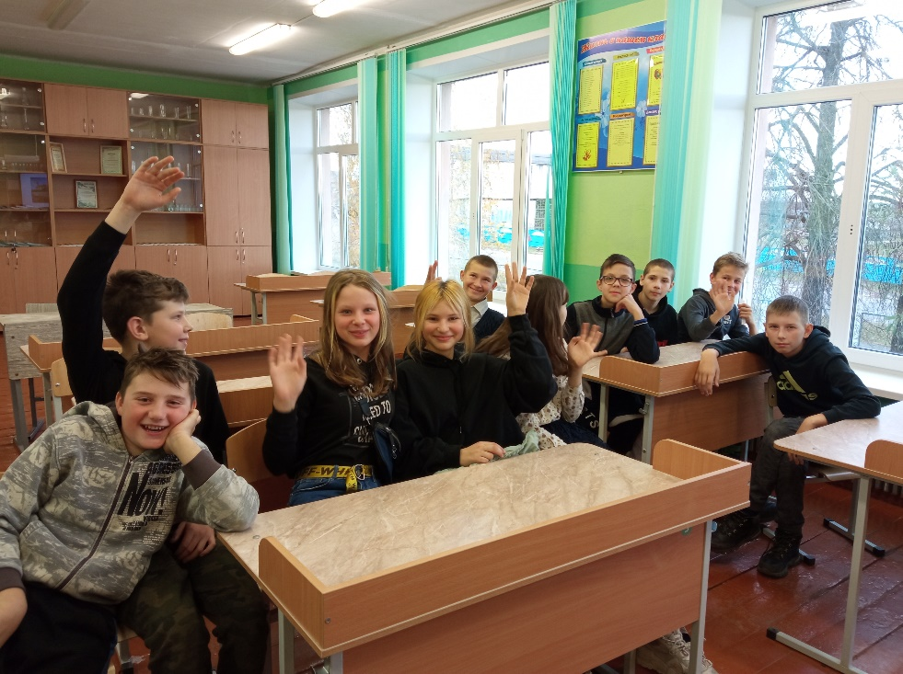

**Поместите здесь ваш текст**